附件1

阳光资金系统账户确认及账户证明打印
操作指南
- 登录（以下两种方式都可）
（1）从深圳市工业和信息化局智慧工信企业服务平台（http://wb.gxj.sz.gov.cn/）登录。输入网址访问，进入深圳市工业和信息化局智慧工信企业服务平台首页后，点击“省网厅统一登录”登录。
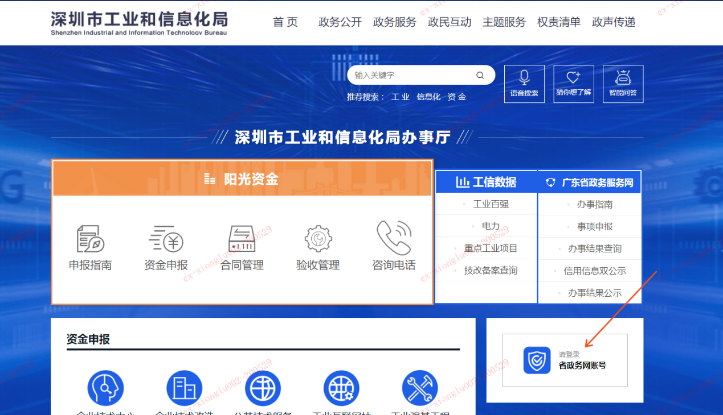

（2）从广东政务服务网（http://www.gdzwfw.gov.cn/）登录。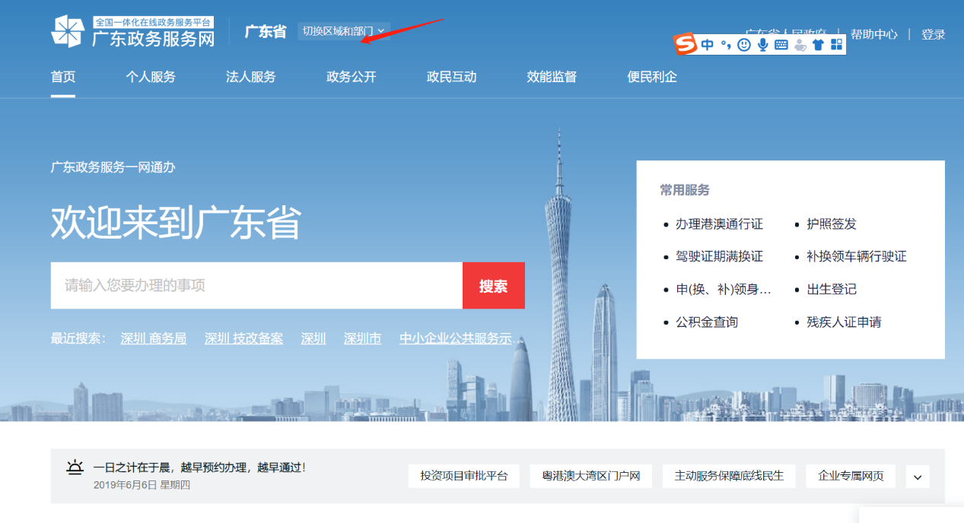

2、确认银行账户信息
（1）登录成功后，点击进入“我的事项”，如下图所示：
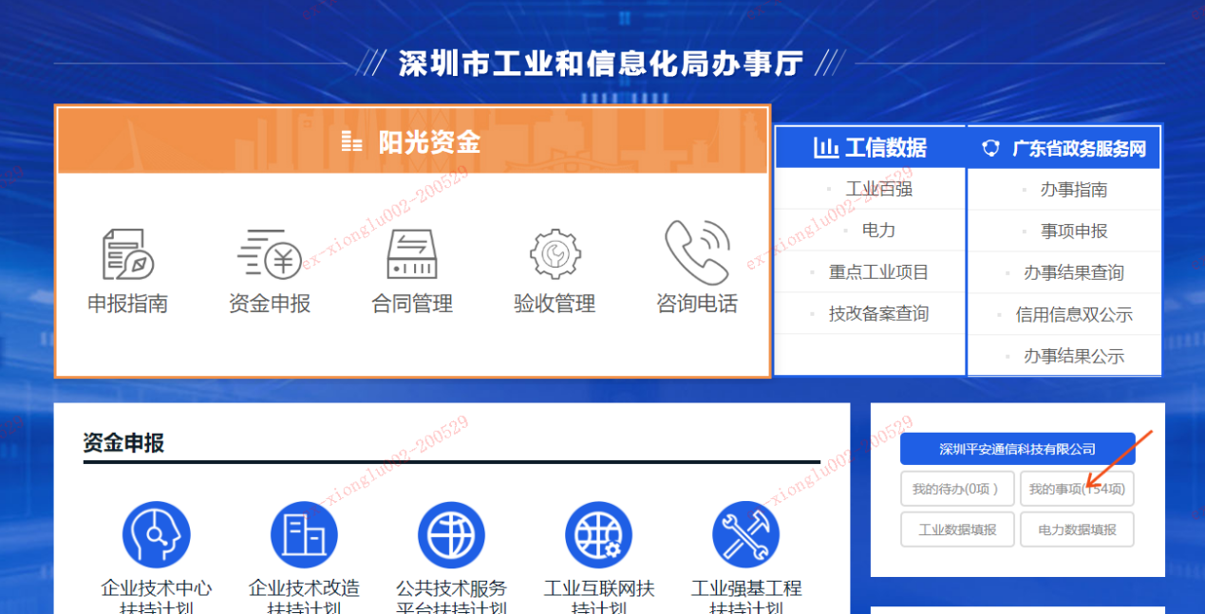

（2）点击进入“我的事项”，选择“业务情形”为“改制上市培育资助项目”的申报记录，然后点击“查看”，如下图：
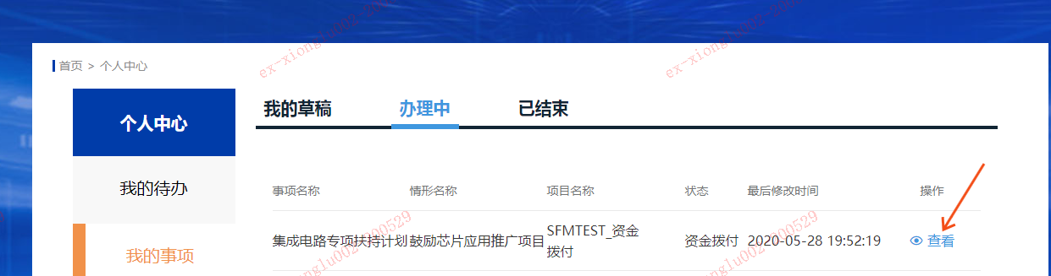
（3）在打开的页面中，找到拨付账号确认按钮，点击该按钮，如下图所示：
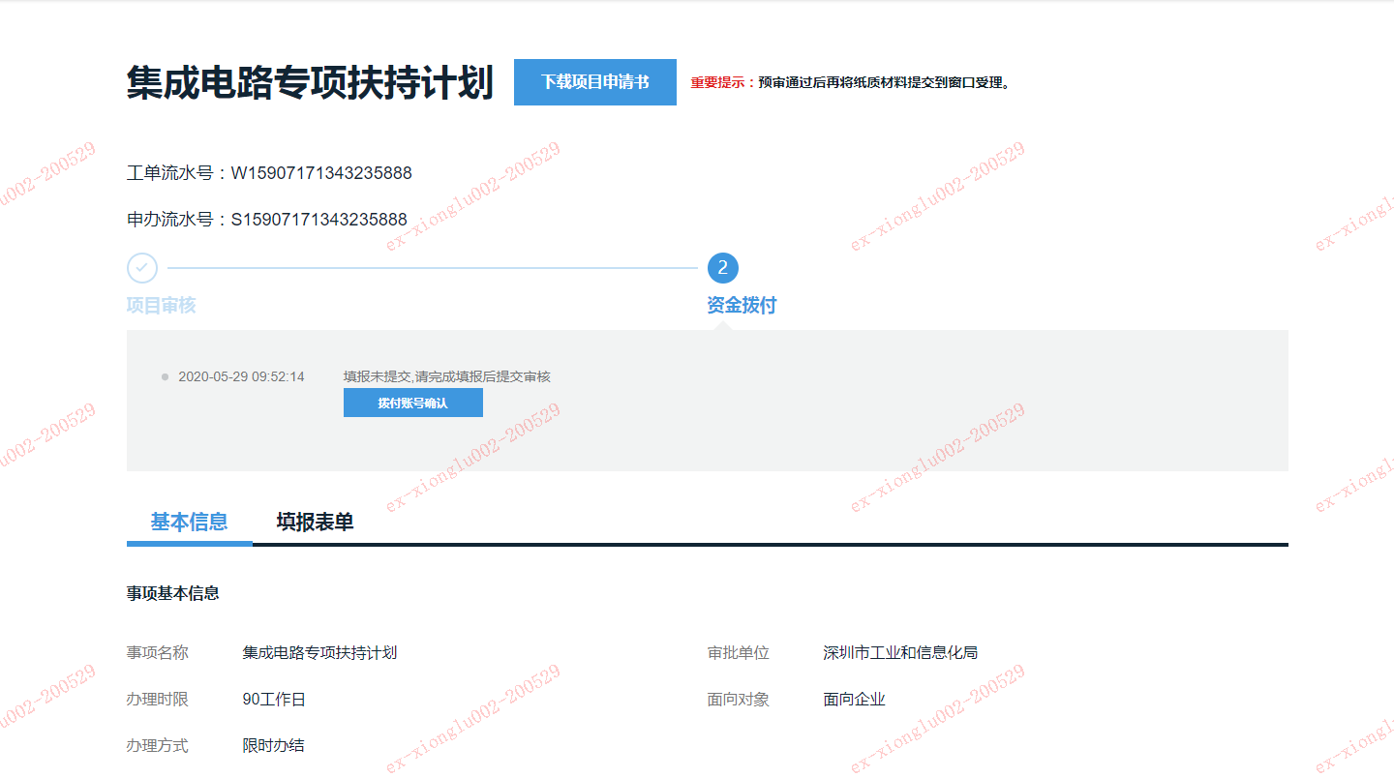
（4）输入银行账户信息后(注：上报后不可更改，请填妥后核对无误），点击“上报”，如下图所示：
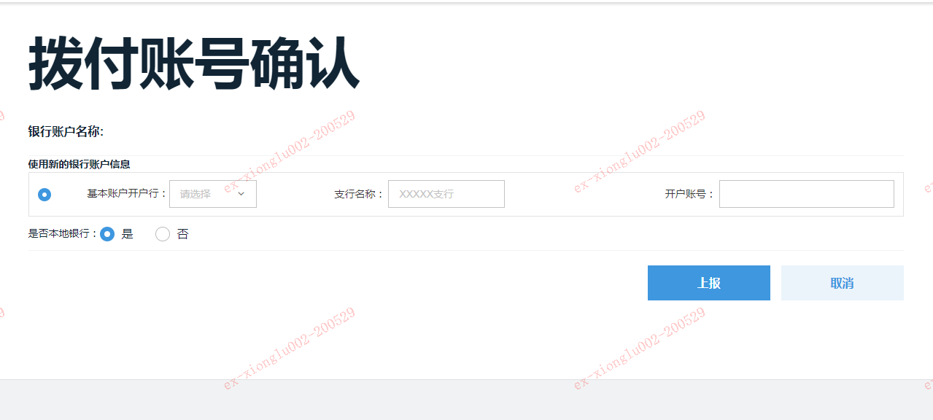
（5）上报成功后，刷新当前页面，会出现“资金拨付”栏，如下图所示：
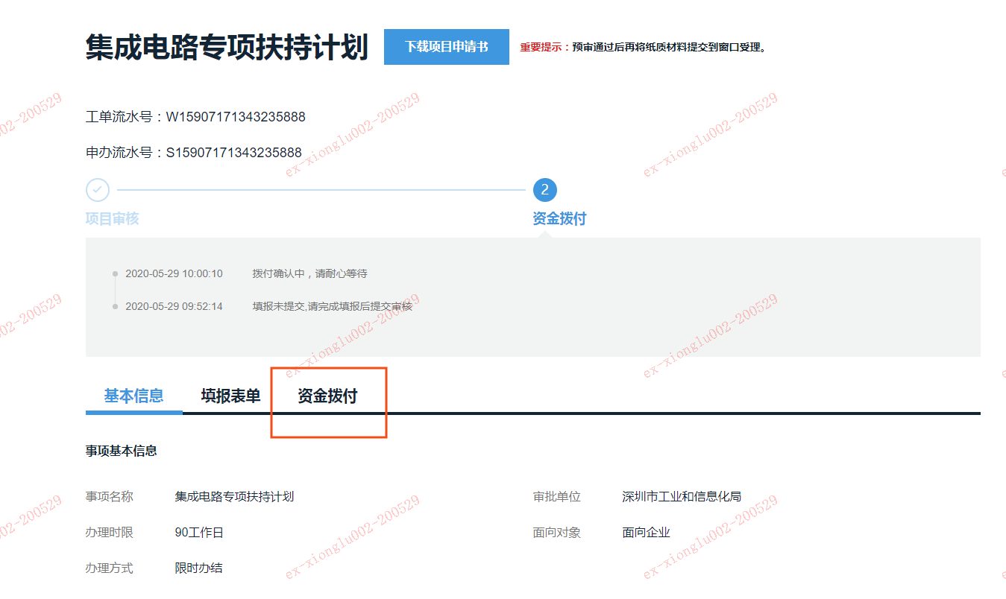
（6）选择“资金拨付”,会出现“拨付帐号信息表”，点击“拨付账号信息表”，即可在新页面打印账户证明。
